 CLUB ALPINO ITALIANO 
SEZIONE DI MERANO
Secondo Raduno dei Soci Seniores del Triveneto e A.A.
MERANO – mercoledì 13 giugno 2012
Cari amici Seniores del Triveneto e di altre sezioni partecipanti.
I gruppi Senior del Triveneto e Alto Adige si riuniscono anche quest’anno per consolidare la simpatica e innata voglia di frequentare, conoscere, ammirare e amare la montagna.
Quest’oggi verremmo proporvi, noi Senior di Merano, la vista delle cime che circondano la nostra città, la bellezza del suo paesaggio, lo sfruttamento del territorio nella rispettosa opera dell’uomo, molto tangibile in questa Provincia.
Ci auguriamo che chi di voi già conosce questa zona, rinnovi la gioia di ripercorrere i sentieri e chi invece la visita per la prima volta trovi il piacere e il desiderio per ritornarvi.
Sono stati programmati degli itinerari di escursione (a parte ci sono i programmi dettagliati dei vari percorsi). Avremmo voluto includere anche la visita alla Birreria FORST ma, per quel giorno vi sono già alcuni gruppi esteri che avevano già prenotato, non è stato possibile aggregarci perché prevedono visite per un massimo di 40 persone.
Per ogni itinerario la sezione a messo a disposizione un gruppo di accompagnatori.
Vediamo come si svolgerà la giornata:
- Dalle ore 08.00 alle ore 09.00: arrivo dei partecipanti a Lagundo, accoglienza e registrazione.
- Dalle ore 09.00 alle ore 09.30: partenza per le escursioni; verranno creati dei punti di smistamento e raccolta per ciascun itinerario, per poter organizzare al meglio gli eventuali bus. Per ogni itinerario è importante avere una attendibile previsione del numero dei partecipanti.
- Ogni partecipante penserà autonomamente al proprio pranzo, comunque ci sono dei punti di ristoro lungo i percorsi.
- Ore 15.30: confluenza di tutti i gruppi al punto d’incontro; celebrazione della S. Messa alla Chiesa Parrocchiale a ricordo dei nostri compagni “che sono andati avanti”, come dice Gian Pietro; saluti delle autorità presenti.
- Ore 16.30: merenda collettiva; i Gruppi Senior porteranno dei prodotti tipici delle loro zone che saranno divisi tra tutti (graditissimi i dolci casalinghi e il vino “botanico”). Verremo allietati dagli amici del Coro Alpini di Merano.
- Al termine si riprenderanno i propri mezzi e si ritornerà tutti a casa, sperando portarvi con voi un buon ricordo della giornata trascorsa con gli amici di Merano.

Ed ora alcune note organizzative per i Gruppi Senior che intendono partecipare al Raduno:
- Vi preghiamo di segnalare la vostra adesione comunicando entro il 04/05/2012 il numero totale dei partecipanti e, per ogni itinerario proposto, il numero di escursionisti interessati a percorrerlo; utilizzate il modulo allegato da spedire a gianni.greco1@alice.it o a segreteria@caimerano.it
- La quota di partecipazione è di 3 €/persona, che ogni Gruppo verserà per tutti i propri partecipanti il 13/6 al momento della registrazione.
- A Lagundo è stato improntato un parcheggio sia per pullman sia per auto.
- A richiesta verrà consegnato il Primo Soccorso in montagna e le note Sanitarie Personali, redatti dall’Associazione delle Sezioni Vicentine.
- Per ulteriori informazioni scrivete ad uno degli indirizzi sopra indicati, comunicando i vostri recapiti telefonici e/o email, e sarete ricontattati al più presto.

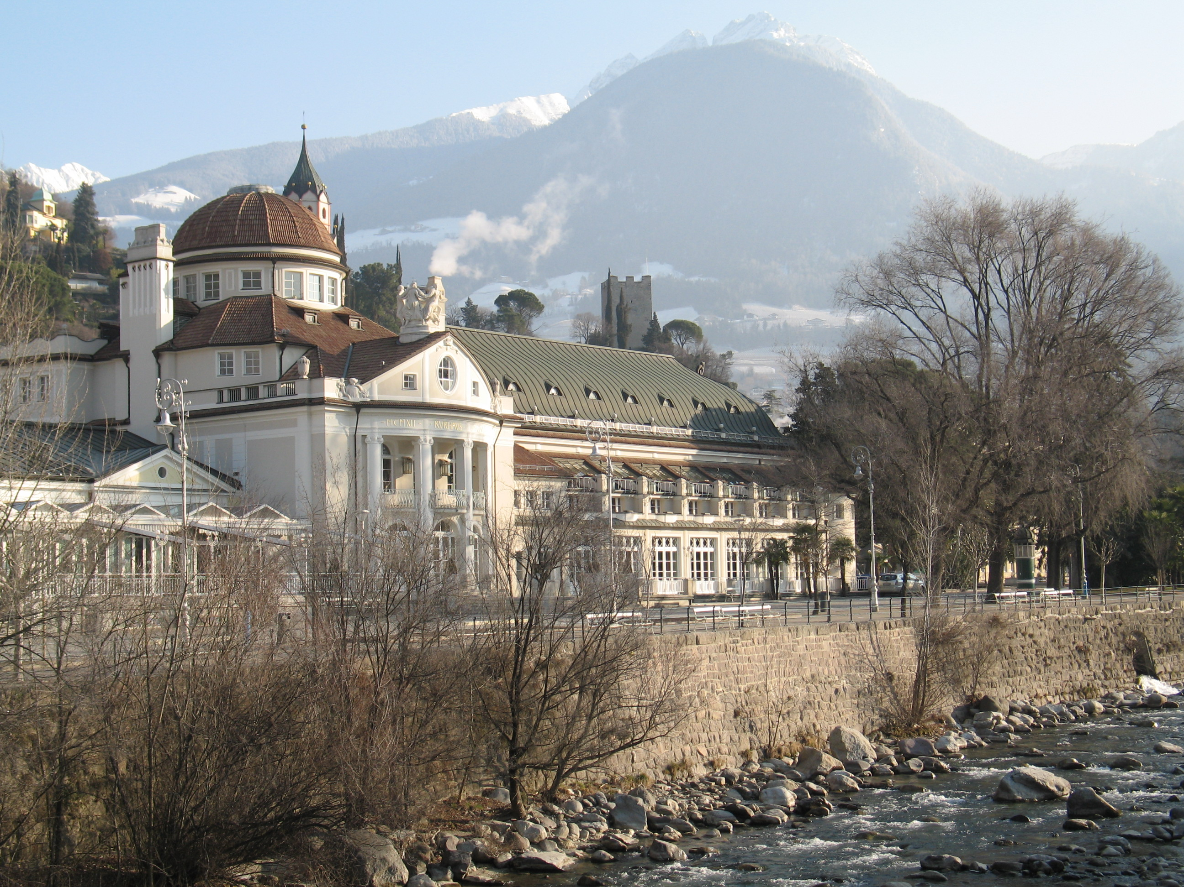
Merano, Kurshall o Kurhaus

